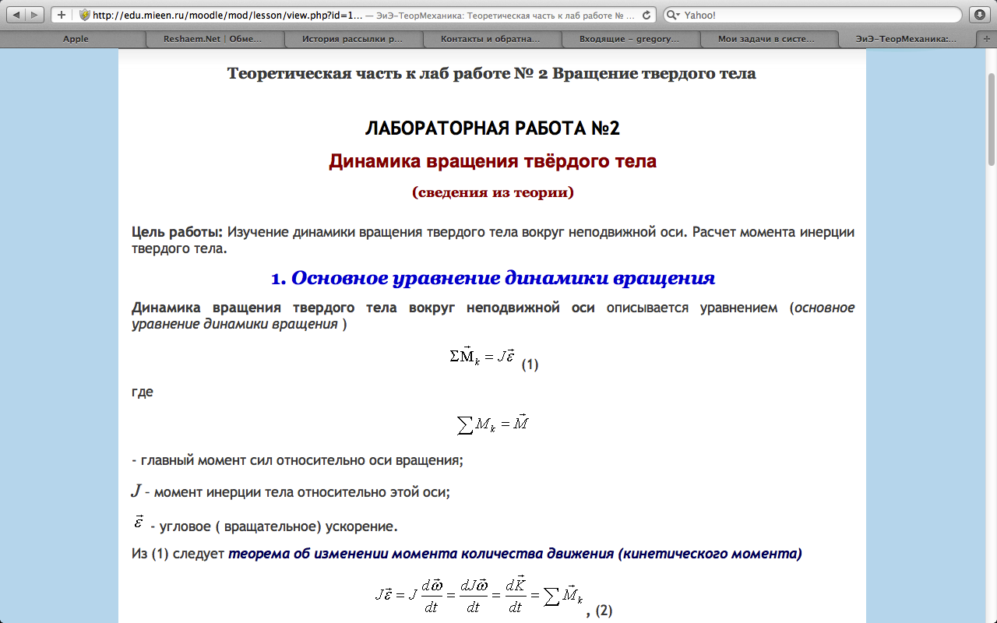
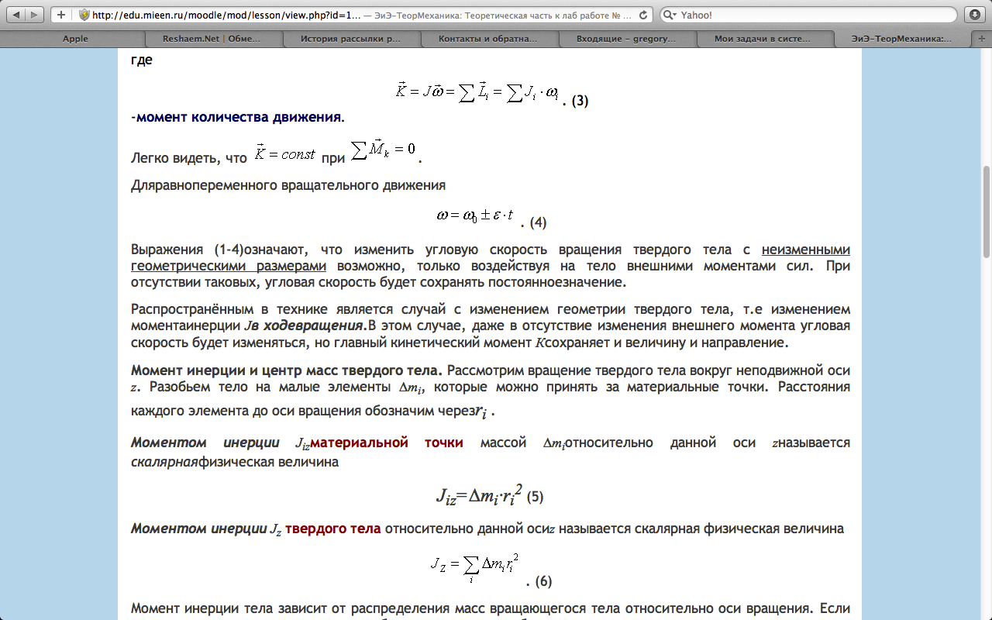

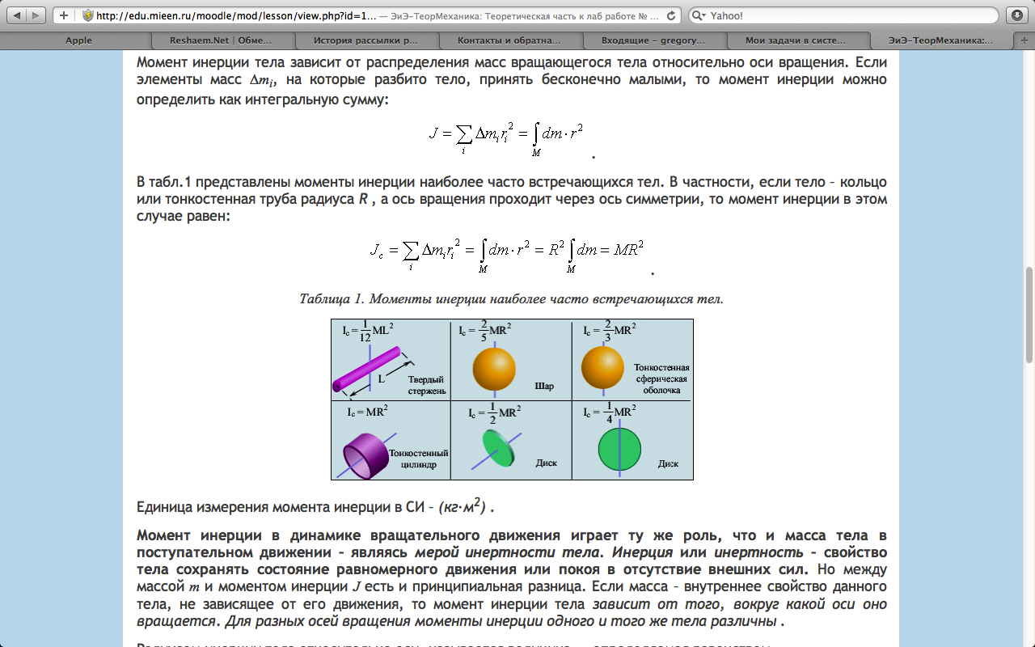
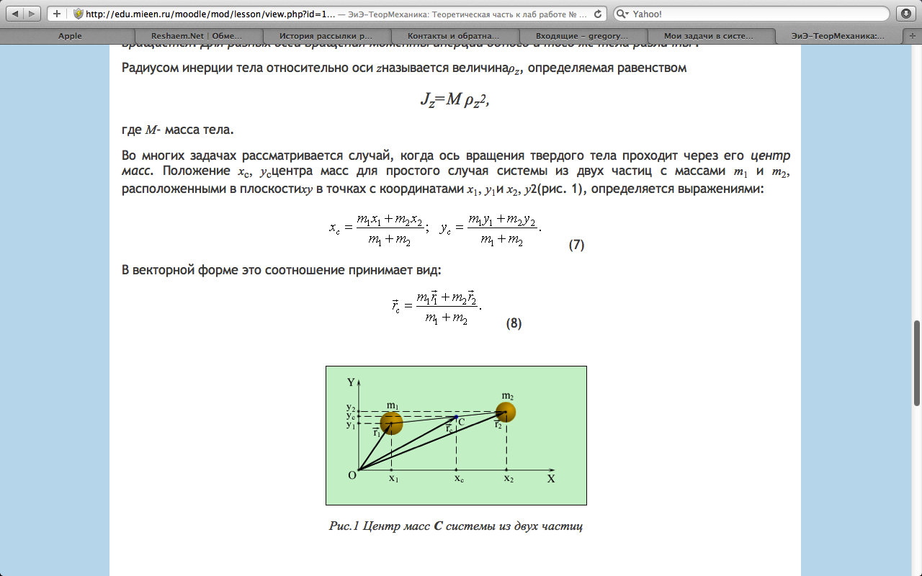

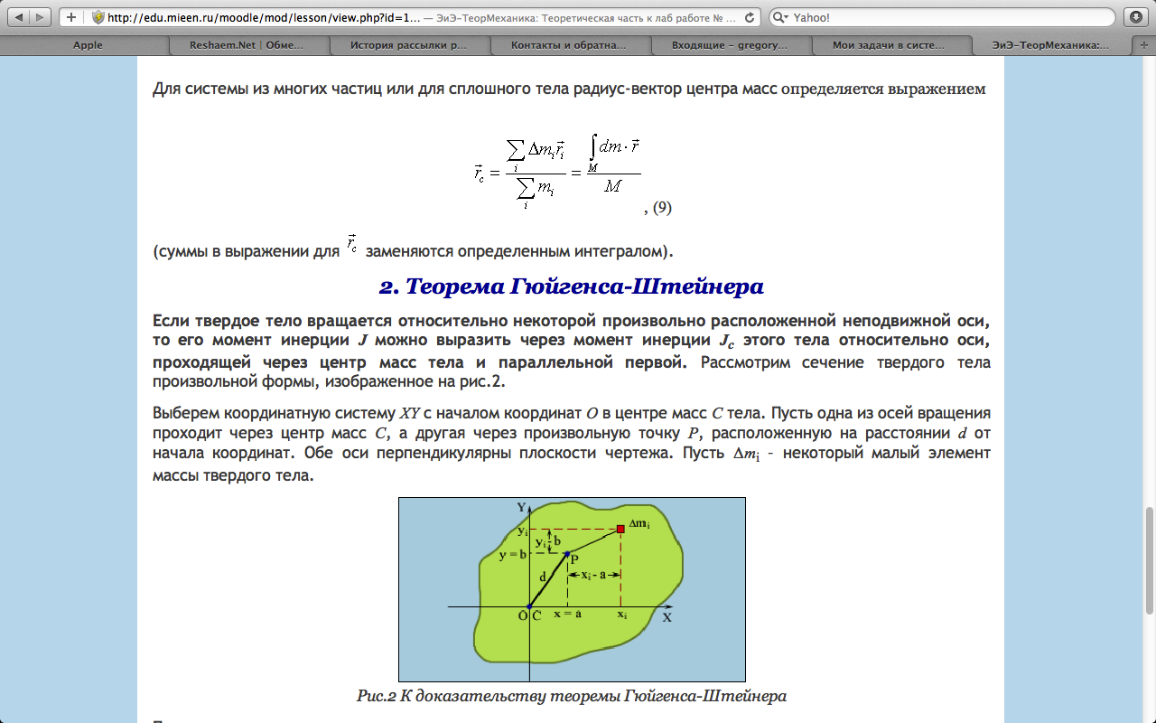
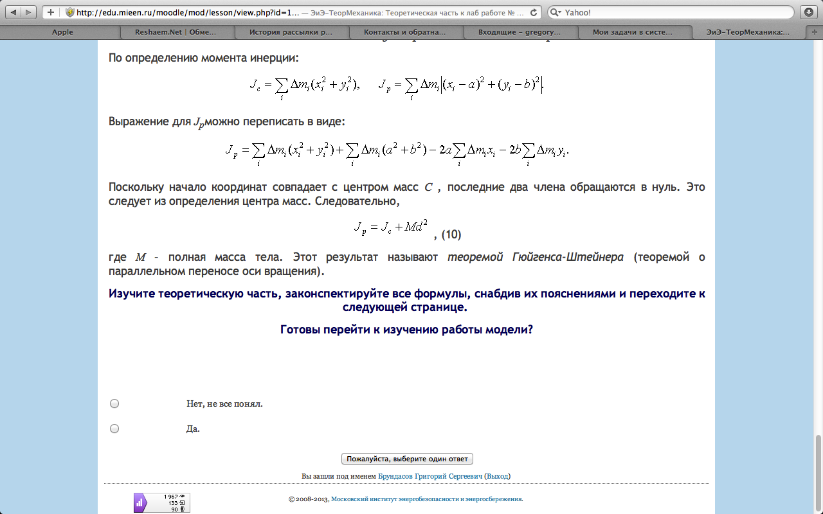

ИСХОДНЫЕ ДАННЫЕ
И ПРЕДВАРИТЕЛЬНЫЙ РАСЧЕТ

Лабораторная работа выполняется на компьютерной модели центрифуги. В работе исследуется динамика вращения центрифуги и выполняются проверки:
- основного уравнения динамики вращения;
- теоремы об изменении кинетического момента.
- теоремы Штейнера-Гюйгенса о моменте инерции относительно оси, параллельной центральной;
Пояснение.Центрифуга– устройство, которое вращается вокруг неподвижной оси с переменной или постоянной скоростью, иногда очень высокой. Центрифуга используется в научных, медицинских и технологических целях при решении многообразных задач, например, при подготовке пилотов и космонавтов, для разделения изотопов, сушки материалов и др.
Модель центрифуги представлена на рис.3.
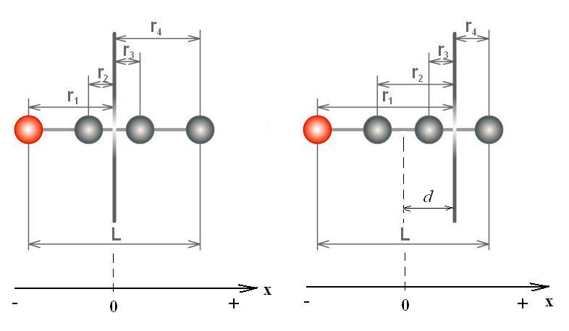
Рис.3. Модель центрифуги
Горизонтальная штанга с грузами под действием вращающего момента может вращаться вокруг вертикальной оси. Массы грузов одинаковы m1= m2 =m3 =m4= 1 кг, длина штанги L = 1м. В модели можно изменять положения грузов r1 , r2 , r3и r4 относительно оси вращения, а также переносить саму ось. На левом рисунке ось вращения проходит через центр масс центрифуги, на правом -смещена в положительном направлении на расстояние d .
Время действия внешнего момента M составляет, для всех вариантов задания, t= 10сек. После истечения t=10 сек внешний вращающий момент отключается и угловая скорость сохраняет постоянное значение.
В предварительном расчете следует рассмотреть два вида вращения :
1) - относительно центра масс (ось расположена в "нулевом" положении) - 1-е вращение ;
2) - относительно оси смещенной от "нулевого" положения на расстояние d - 2-е вращение. В этом случае координаты грузов r1, r2, r3 и r4 получают приращениеd .
Например, если координата первого груза была r1= -0,4м, а ось смещается вправона расстояние d=+0,3м , то новая координата первого груза будет равнаr1d=r1 - d=- 0,7м. Если ось смещается влево на тоже расстояние (d=- 0,3м), то r1d=r1 - d= -0,4-(-0,3)=-0,1м.
Исходные положения грузов, которые принимаем за материальные точки, вам предлагаются ниже в случайно выпавшем варианте:

Вариант 4

Таблица 1. Задание для выполнения работы

Наименование  величин | Расстояние груза до оси вращения , м |  |  |  | Момент внешних сил, Н∙м | Масса груза, кг | Длина штанги центрифуги, м | Расстояние переноса оси вращения , м
Обозначение | r1 | r2 | r3 | r4 | М | mi | L | d
Значение | –0,4 | – 0,2 | 0,2 | 0,4 | 2 | 1 | 1 | - 0,4

Результаты расчетов:
Наименование, единицы измерения | Для первого вращения | Для второго вращения
Положение центра масс относительно оси вращения (см. рис.3) , r с, м
(формула (7) Теоретической части)
Момент инерции 1-го груза относительно оси вращения, J1, кг∙м2
(формула (5) Теоретической части)
Момент инерции 2-го груза относительно оси вращения, J2, кг∙м2
Момент инерции 3-го груза относительно оси вращения, J3, кг∙м2
Момент инерции 4-го груза относительно оси вращения, J4, кг∙м2
Момент инерции центрифуги J =ΣJi, кг∙м2
(формула (6) Теоретической части)
Момент инерции центрифуги для второго вращения Jd, кг∙м2 , рассчитанный по теореме Штейнера  (формула (10) Теоретической части) | ----------
Угловое ускорение ε вмомент разгона центрифуги, рад/сек2
Угловая установившаяся скорость ω, через время t, рад/сек
Главный кинетический момент через время t,
К, кг∙м2/сек
(формула (3) Теоретической части)

Протокол измерений и отчет
по лабораторной работе 2
ДИНАМИКА ВРАЩЕНИЯ ТВЕРДОГО ТЕЛА

Таблица 4
Данные опытов:
Наименование, единицы измерения | Для первого вращения | Для второго вращения
Момент инерции центрифуги J =ΣJi, кг∙м2
Угловая установившаяся скорость ω, через время t, рад/сек
Параметры рассчитанные из эксперимента:
Главный кинетический момент через время t,
К, кг∙м2/сек
Угловое ускорение ε , рад/сек2

Таблица 5
Значения Jmax иJmin(найти в опыте)
и соответствующие радиусы
инерцииρmax иρmin (рассчитать) .

Jmax = кг м2 | ρmax= м
Jmin = кг м2 | ρmin= м

КОНТРОЛЬНЫЕ ВОПРОСЫ:
Что следует понимать под инертностью тела? Какая величина является мерой инертности при поступательном и вращательном движении?
Если с наклонной плоскости скатываются труба и сплошной цилиндр, то у какого тела в конце спуска будет большая скорость? Дайте объяснение.
Сформулируйте терему Штейнера-Гюйгенса.
Что называют радиусом инерции ρ относительно оси?
Чему равен момент инерции кольца массой m, радиуса R, подвешенного на гвоздик, относительно оси качания? Чему в этом случае равен радиус инерции ρ ?

Выводы по работе:
(Напишите ответ в произвольной форме)

